기초컴퓨터그래픽스 HW3
20211562 이동협

요구 내용

본 수업에서 배포한 예제 프로그램 4.9.2.Our House V 0.55를 기반으로 하여 재미있고 복잡도가 있는 3차원 뷰잉 과정을 설계하고, 이를 OpenGL API 함수(Core Profile)를 사용하여 구현하라. 기본적으로 전체적인 구성은 자신이 정하되 최소한 다음과 같은 기능을 구현하여야 한다.

(a) 예제 프로그램에서의 기하 물체 배치 외에 추가적으로 3차원 기하 물체를 배치하라.
- 정적인 기하 물체 5개, 동적인 기하 물체 2개 선택하여 건물 내부 구성
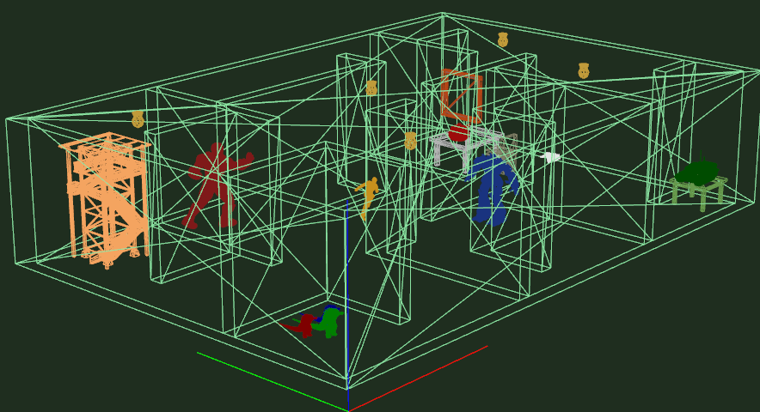
정적: WoodTower, Ironman, Godzilla, Optimus, Tank 총 5개를 사용하여 배치(50점)
동적: Ben, Wolf 총 2개를 사용하여 배치(100점)
동적 물체들은 각자의 경로를 따라 움직이며 순환한다.

(b) 수업 시간 및 튜토리얼 시간에 설명한 가상 카메라를 설계하고 구현하라.
i. 마우스 또는 키보드 등의 입력 장치에 반응하여 주 카메라가 카메라의 세 기본축 방향으로 이동하도록 하라. (30점)
=> W(Y축 +방향), S(Y축 -방향), A(X축 -방향), D(X축 +방향), Q(Z축 +방향), E(Z축 -방향) 이동 가능
ii. 마우스 또는 키보드 등의 입력 장치에 반응하여 주 카메라가 카메라의 세 기본축 둘레로
회전하도록 하라.(30점)
=> R버튼(WASDQE Rotate->move 모드 전환버튼) 누르고
W(X축 시계방향), S(X축 반시계방향), A(Y축 반시계방향), D(Y축 시계방향), Q(Z축 시계방향, E(Z축 반시계방향) 회전 가능
iii. 마우스 또는 키보드 등의 입력 장치에 반응하여 주 카메라가 화면의 내용을 확대 또는 축소를 할 수 있도록 하라. (20점)
=> 마우스 휠버튼 위로(확대), 휠버튼 아래로(축소)
iv. 주 카메라 외에 정적인 CCTV 카메라 기능을 구현하라. 이 카메라들이 전체 윈도우에서
어떠한 방식으로 도시 되는지는 자신이 정할 것(아래 그림 참조). 여기서 정적인 CCTV
란 해당 카메라의 인자, 즉 위치/방향 및 기타 인자들이 고정된 것을 의미하며, 총 3개까지
인정함. (45점)
=> 화면 좌측 상단에 정적인 CCTV 카메라 뷰포트가 그려지며, T 키로 전환하여 3개의 CCTV 시야를 확인 가능
v. 한 개의 동적인 CCTV를 구현하라. 여기서 동적인 CCTV란 카메라의 위치가 고정된 상태에서 사용자가 마우스 또는 키보드 등의 입력 장치를 통하여 바라보는 방향이나 field of view등의 인자를 원격으로 조절할 수 있는 카메라를 사용하는 것을 의미하며, 최대 한 개까지 인정함. (30점)
=> 정적인 CCTV 뷰포트 오른쪽에 동적인 CCTV 뷰포트가 그려지며 화면을 좌클릭한 상태에서 마우스를 움직이면 카메라가 바라보는 방향을 회전 가능. 그리고 ‘-‘키를 눌러 동적 카메라 축소, ‘=’ 키를 눌러 동적 카메라 확대 가능.
vi. 직교 투영을 사용하여 정면도-측면도-상면도에 해당하는 카메라를 구현하라. 이 카메라들이 전체 윈도우에서 어떠한 방식으로 도시되는지는 자신이 정할 것(45점)
=> 화면 우측에 정면도-측면도-상면도 카메라가 상시 그려지며, 상단부터 정면도, 측면도, 상면도 카메라이다.
vii. 주 카메라와 CCTV의 카메라 프레임(RGB 좌표축)을 적절한 키로 토글 할 수 있도록 하라.(30점)
=> F 키를 누르면 모든 카메라에서 다른 카메라의 카메라 프레임을 확인할 수 있다.

[조작 방법]
Q: Z축 시계방향 회전(Rotate 모드) Z축 +방향 이동(Move 모드)
E: Z축 반시계방향 회전 (Rotate 모드) Z축 -방향 이동(Move 모드)
W: X축 시계방향 회전(Rotate 모드) Y축 +방향 이동(Move 모드)
S: X축 반시계방향 회전(Rotate 모드) Y축 -방향 이동(Move 모드)
A: Y축 반시계방향 회전(Rotate 모드) X축 -방향 이동(Move 모드)
D: Y축 시계방향 회전(Rotate 모드) X축 +방향 이동(Move 모드)
R: (Rotate 모드) (Move 모드) 전환 토글(Default: Move 모드)
T: 표시되는 정적 카메라 전환
F: 카메라 Frame On-Off
-: 동적 카메라 축소
=: 동적 카메라 확대
마우스 좌클릭 드래그: 동적 카메라 해당 방향으로 회전
마우스 휠 위로: 확대
마우스 휠 아래로: 축소

